第５章 ネットワークと情報システム
27 ネットワークとプロトコル
POINT
1.ネットワークの種類  情報通信ネットワーク…コンピュータや通信機器間を接続するネットワーク。  （^{①} ）（ローカルエリアネットワーク）…同一の建物や敷地内など比較的狭い範囲の中で構築されるネットワーク。  （^{②} ）（広域ネットワーク）…複数の（①）を結合したネットワーク。  （^{③} ）…（①）や（②）が世界中に広まっていったネットワーク。  2.コンピュータシステムの形態とサーバの利用  （^{④} ）…1台のホストコンピュータに複数端末を接続して処理をさせる。  （^{⑤} ）…複数のコンピュータがネットワークを利用して処理を分担する。  （^{⑥} ）サーバ…印刷の要求をプリンタに渡しプリンタを共有する。  （^{⑦} ）サーバ…クライアントの代わりにWebサーバに接続する。  （^{⑧} ）サーバ…コンピュータなどの時間の同期を行う。 | （^{⑨} ）サーバ…Webページの提供などのサービスを行う。  （^{⑩} ）サーバ…電子メールの送受信を行う。  （^{⑪} ）サーバ…動画や音楽を配信する。  3.通信のための取り決め  （^{⑫} ）…異なるネットワークどうしを接続する機器。  （^{⑬} ）…同じLAN内で複数台のコンピュータを接続する機器。  （^{⑭} ）…異なるコンピュータどうしをネットワーク接続してデータをやり取りする場合の通信の取り決め。  （^{⑮} ）…インターネットの通信を行う際の，統一された（⑭）。  （^{⑯} ）…（⑭）の各階層の処理を示すデータ。各階層で付加や除去が行われる。  （^{⑰} ）…ネットワークインタフェースカードに割り当てられた固有の識別番号。

１ ネットワークを利用したコンピュータシステム 次の文の空欄に適切な語句を語群から選び，記号で答えなさい。
コンピュータ間で情報をやり取りするネットワークには，会社や学校など同一の建物や敷地内など比較的狭い範囲で構築される（① ）と，企業の支店など離れた（①）どうしを通信事業者の回線を利用して結合し，より広域のネットワークを構築する（② ）がある。こうしたネットワークが相互に接続され，世界的に発展していったのが（③ ）である。
また，近年ではコンピュータどうしを接続するネットワークが一般的に使われるようになっており，その形態は，ホストコンピュータに複数台の端末を接続しすべての処理をホストコンピュータで行う（④ ）処理システムと，ネットワークに接続したそれぞれの端末が処理を分担する（⑤ ）処理システムがある。
《語群》 …………………………………………………………………………
ア．集中 イ．分散 ウ．WAN エ．LAN オ．インターネット

２ 分散処理システムの分類 次の⑴～⑷のネットワークは，下の表のア～エのどのシステムに該当するか答えなさい。
⑴ 学校内でサーバを設置したネットワークシステム
⑵ 東京本社が提供する自社独自の経費管理システムを各支社で利用するネットワークシステム
⑶ 学校でサーバを設置せず，1対１で直接通信するネットワークシステム
⑷ インターネット上の二者間で直接音声通話をするためのネットワークシステム
 | 分散処理システム
 | クライアントサーバシステム | ピアツーピアシステム
WAN | ア | イ
LAN | ウ | エ

３ アプリケーション層のプロトコル 次の⑴～⑸の操作で利用されるプロトコルの名称を下の語群から選び，記号で答えなさい。
⑴ Webページを閲覧時に暗号化しないで通信する
⑵ Webページを閲覧時に暗号化して通信する
⑶ メールを送信（転送）するときに利用する
⑷ メールを受信するときに利用する
⑸ ビデオ会議システムなどの映像配信で使われる
《語群》 …………………………………………………………………………
ア．SMTP イ．HTTPS ウ．RTP エ．HTTP
オ．POPまたはIMAP

４ データ転送とプロトコル 次の図は，クライアント①からサーバ②へのWebを閲覧するための要求データを送信する様子を表したものである。各階層Ａ～Ｃの名称を下の語群から選び，記号で答えなさい。
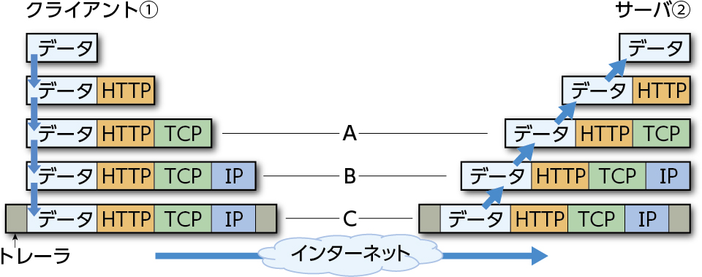

《語群》 …………………………………………………………………………
ア．アプリケーション層 イ．トランスポート層
ウ．インターネット層 エ．ネットワークインタフェース層

POINT解答
①LAN ②WAN ③インターネット ④集中処理システム ⑤分散処理システム ⑥プリント ⑦プロキシ ⑧NTP ⑨Web ⑩メール ⑪ストリーミング ⑫ルータ ⑬スイッチングハブ ⑭通信プロトコル（プロトコル） ⑮TCP/IP ⑯ヘッダ情報 ⑰MACアドレス

第５章 ネットワークと情報システム
28 インターネットの仕組み ⑴
POINT
1.ネットワーク上の住所  （^{①} ）…TCP/IPで通信するコンピュータの個別番号。IPv4とIPv6がある。  （^{②} ）…インターネットに直接接続された機器に割り当てられている（①）。  （^{③} ）…LAN内で管理されるコンピュータに用いる（①）。  2.インターネットへの接続技術  （^{④} ）…IPアドレスの中で，所属するネットワーク部の範囲を表すもの。  （^{⑤} ）…ネットワークの出入り口を表す（①）。  （^{⑥} ）…（①）を自動的に割り当て | ることができる機能およびプロトコル。  （^{⑦} ）…（②）と（③）をそれぞれ変換する技術。複数の端末を同時に接続させることができる。  （^{⑧} ）番号…1台のコンピュータで複数のサービスを提供したり，複数のコンピュータと同時に通信したりできるようにするために（①）に付加される数値のこと。  （^{⑨} ）…組織内にあるコンピュータに付けられた名前。  （^{⑩} ）…ネットワーク自体を表すアドレス。  （^{⑪} ）…ネットワーク内の全てのホストにパケットを送ることができるアドレス。

１ IPアドレス 次の文の空欄に適切な語句を語群から選び，記号で答えなさい。
TCP/IPで通信しているコンピュータは，（① ）という個別の番号をもっており，32ビットの大きさをもつ（② ）という規格が広く利用されている。インターネットに直接接続される機器には，（③ ）（①）が個別に割り当てられている。（②）では2³²の約43億通りの（①）しか設定できず，世界人口に対して，一人に一つでは足りない状況が起こっている。そこで近年では，128ビットの大きさをもつ（④ ）という規格が利用され始めている。学校や企業など限定されたLANに接続するコンピュータは，それぞれのネットワークに独自に（①）を割り当てても問題ない。このような（①）を（⑤ ）（①）という。この（①）は，LAN内で重複なく割り当てる必要があるが，（⑥ ）という機能を使えば，自動的に割り当てることができる。さらに，複数台が同時にインターネット接続を実現させるためには，ルータに（⑦ ）という機能を搭載しており，（①）に（⑧ ）を付加することで，複数台同時に通信することができる。
《語群》 …………………………………………………………………………
ア．IPv4 イ．IPv6 ウ．プライベート エ．グローバル オ．NAPT（IPマスカレード）
カ．ポート番号 キ．DHCP ク．IPアドレス

２ IPv4アドレスとサブネットマスクと2進数 次のIPv4アドレスとサブネットマスクの値について答えなさい。
⑴ IPアドレスとサブネットマスクをそれぞれ2進数で表記しなさい。
⑵ ⑴のサブネットマスクの値からネットワーク部とホスト部はそれぞれ何ビットになるか答えなさい。
⑶ このネットワークのネットワークアドレスとブロードキャストアドレスを答えなさい。

IPアドレス 192. 168. 1. 100
サブネットマスク 255. 255. 255. 128
⑴ IPアドレスの2進数表記 ア . イ . ウ . エ
サブネットマスクの2進数表記 オ . カ . キ . ク
⑵ ネットワーク部（1のビット数） ケ ビット
ホスト部（0のビット数） コ ビット
⑶ ネットワークアドレス サ . シ . ス . セ
ブロードキャストアドレス ソ . タ . チ . ツ

３ 名称の役割 次の⑴～⑺の文章に最も関連するキーワードを語群から選び，記号で答えなさい。
⑴ ネットワークの範囲を示すためのもの
⑵ ネットワーク自体を表すアドレス
⑶ ネットワーク全体のホストにパケットを送ることができるアドレス
⑷ IPアドレスを自動的に割り当てることができる機能およびプロトコル
⑸ 複数台の端末を同時にインターネットと通信させるためにルータに搭載されている機能
⑹ ⑸を実現するために使われるIPアドレスに付加される0～65535の番号
⑺ ネットワークの出入り口を表すアドレス
《語群》 …………………………………………………………………………
ア．NAPT イ．DHCP ウ．ネットワークアドレス
エ．ブロードキャストアドレス オ．デフォルトゲートウェイ
カ．ポート番号 キ．サブネットマスク

POINT解答
①IPアドレス ②グローバルIPアドレス ③プライベートIPアドレス ④サブネットマスク
⑤デフォルトゲートウェイ ⑥DHCP ⑦NAPT（IPマスカレード） ⑧ポート ⑨ホスト名
⑩ネットワークアドレス ⑪ブロードキャストアドレス

第５章 ネットワークと情報システム
28 インターネットの仕組み ⑵
POINT
1.IPアドレスで通信するための技術  （^{①} ）…国名や組織区分を含むインターネットに接続している組織の名前。  （^{②} ）…スキーム名や（①）を用いて表示したWebページのアドレス。  （^{③} ）…（①）をIPアドレスに変換すること。  （^{④} ）…（③）をサービスする仕組み。  （^{⑤} ）…プロトコルの各階層で行われた処理を示すデータ。 | （^{⑥} ）…データを小さな単位に分割し，（⑤）が付いているもの。  2.データ通信の種類と経路  （^{⑦} ）方式…通信者間で一時的に通信経路を占有して通信を行う方式。  （^{⑧} ）方式…異なる宛先の（⑥）を混在させ，同じ回線で送る方式。  （^{⑨} ）…ネットワーク上の経路選択。

１ ドメイン名とホスト名 次の⑴～⑼に入るURLやメールアドレスの名称を下の語群から選び，記号で答えなさい。ただし，重複して選んでもよい。
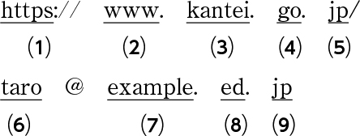
《語群》 …………………………………………………………………………
ア．ローカルパート（ユーザ名） イ．スキーム名（プロトコル名）
ウ．国名 エ．組織区分 オ．組織名 カ．ホスト名

２ ドメイン名の種類 次の⑴～⑺のドメインの種類を語群から選び，記号で答え，さらにそれがトップレベルドメインならT，第２レベルドメインならSと答えなさい。
⑴ go ⑵ us ⑶ ed ⑷ jp
⑸ ac ⑹ co ⑺ de

《語群》 …………………………………………………………………………
ア．日本 イ．ドイツ ウ．アメリカ合衆国 エ．政府機関
オ．一般企業 カ．大学などの教育機関 キ．初等・中等教育機関など

３ ドメイン名とIPアドレスとの関係 次の文の空欄に適切な語句を語群から選び，記号で答えなさい。
コンピュータは本来IPアドレスを使って通信を行うが，私たちにとってIPアドレスのような数字の列はわかりにくい。そこで，IPアドレスの代わりに，（① ）を用いてコンピュータを識別する仕組みが作られており，（② ）やメールアドレスに利用されている。
（①）をIPアドレスに変換することを（③ ）といい，これを行う仕組みを（④ ）と呼び，（④）サーバが行っている。一般家庭の場合，（④）サーバは，（⑤ ）が構築している（④）サーバを使うことが多いが，学校や企業などでは独自に（④）サーバを設置していることがある。多くのユーザがアクセスするようなWebサイトなどであれば，（④）サーバがそのIPアドレスを一定時間キャッシュ（蓄積）しているが，もしキャッシュされていなければ（⑥ ）に問い合わせを行い，各ドメインに設置された（④）サーバに問い合わせながら，IPアドレスに変換する。
《語群》 …………………………………………………………………………
ア．ISP イ．URL ウ．名前解決 エ．DNS
オ．ドメイン名 カ．DNSルートサーバ

４ データの通信方式 次のア～カの文章のうち，正しいものをすべて答えなさい。
ア．回線交換方式では，通信利用者間で通信経路を占有するので，接続速度や回線品質の保証を行いやすい。
イ．回線交換方式は回線を直接接続するので他の利用者に影響されない。
ウ．インターネットに送り出されたパケットは，遅延が起きたり順番が入れ替わってしまうので，データを元に戻すことができない。
エ．パケット交換方式は，同じ回線に異なる宛先のパケットが混在するので混乱してしまう。
オ．インターネットでは，パケットの通信経路は同じ経路とは決まっていない。
カ．パケット交換方式は無線だけで利用でき，回線交換方式は有線だけで利用できる。

５ コマンド利用 以下は，ネットワークトラブルが起きた際によく使うコマンドである。次の⑴～⑶を実現するためのコマンドを語群から選び，記号で答えなさい。
⑴ 目的のコンピュータまでの疎通を確認するコマンド
⑵ ドメイン名からIPアドレスを調べるコマンド
⑶ たどり着きたいコンピュータまでの経路を調べるコマンド
《語群》 …………………………………………………………………………
ア．tracert(traceroute) イ．nslookup ウ．ping

POINT解答
①ドメイン名 ②URL ③名前解決 ④DNS ⑤ヘッダ情報 ⑥パケット ⑦回線交換 ⑧パケット交換 ⑨ルーティング（経路選択）

第５章 ネットワークと情報システム
29 Webページの閲覧と電子メールの送受信
POINT
1.Webページ閲覧の仕組み  閲覧するコンピュータ⇔（^{①} ）サーバ  （^{②} ）…Webページ閲覧時のTCP/IP上のアプリケーション層の暗号化されていないプロトコル。暗号化されたのは  （^{③} ）。 | 2.メールの送受信の仕組み  （^{④} ）…メールを送信・転送するときに用いられるTCP/IP上のアプリケーション層のプロトコル。  （^{⑥} ）（^{⑦} ）…メールを受信するときに用いられるTCP/IP上の4層目のプロトコル。
送信する  コンピュータ | → | 送信側  （^{⑤} ） | → | 受信側（⑤） | → | 受信する  コンピュータ

１ Webページ閲覧の仕組み 次の文章は，ブラウザでWebページを閲覧するときの閲覧側コンピュータとWebサーバ間でやり取りされる項目である。次の文の空欄に適切な語句を語群から選び，記号で答えなさい。また，⒜～⒡を正しい順序に並び替えなさい。
⒜ 閲覧側コンピュータに（① ）が表示される。
⒝ （② ）サーバからWebサーバの（③ ）を受け取る。
⒞ Webサーバは，（①）のデータを閲覧側コンピュータに向けて送る。
⒟ インターネット上のさまざまな（④ ）を経由して，目的のWebサーバにたどり着く。
⒠ Webブラウザのアドレス欄に指定されたURLより（⑤ ）を取り出し，そのWebサーバの（③）を（②）サーバに問い合わせる。
⒡ 宛先としてWebサーバの（③），送信元として閲覧側コンピュータの（③）を付けて，閲覧の要求を（④）を経由してインターネットへ送り出す。
《語群》 …………………………………………………………………………
ア．DNS イ．ルータ ウ．ドメイン名 エ．IPアドレス
オ．Webページ

２ HTTPSプロトコル WebページへのアクセスにHTTPSを利用する目的として適切なものはどれか，記号で答えなさい。
ア．1回の接続で，画像などを含む1画面内の全データを効率的に受信する。
イ．サーバの認証とデータの暗号化によって，通信のセキュリティを確保する。
ウ．そのWebサイトの内容は第三者機関によって安心・安全なものだと保証されている。
エ．データを圧縮して通信時間を短縮する。

３ メール送受信の仕組み 次の文の空欄に適切な語句を語群から選び，記号で答えなさい。また，⑹のA）,B）どちらがPOP,IMAPのことを示しているか答えなさい。
メールは，いくつかのルータを経由して宛先のコンピュータである受信のメールサーバに届く。メールの送受信には，TCP/IP上のプロトコルを使い，次のようなやり取りが行われる。
⑴ 送信側のコンピュータから，送信側のメールサーバにメールのデータが送られる。
⑵ 宛先として指定されたメールアドレスから（① ）を取り出し，そのドメインのメールサーバのIPアドレスを（② ）サーバに問い合わせる。
⑶ （②）サーバから受信側のメールサーバのIPアドレスを受け取る。
⑷ メールのデータに宛先として受信側のメールサーバのIPアドレス，送信元として送信側のメールサーバのIPアドレスを付けて，インターネットへ送り出す。
⑸ さまざまな（③ ）を経由して，目的の受信側のメールサーバにたどりつき，指定されたユーザの（④ ）に保管される。
⑹ 受信側のコンピュータは，
A）自分宛のメールが来ていないか受信側のメールサーバに確認し，（⑤ ）をし，メールがあればダウンロードする。
B） メールをメールサーバに読みにアクセスする。
⑺ 受信側のコンピュータで表示される。
《語群》 …………………………………………………………………………
ア．DNS イ．ルータ ウ． 問い合わせ エ．ドメイン名
オ．メールボックス

４ 電子メール 電子メールに関する記述として，適切なものを次のア～エのうちからすべて選び，記号で答えなさい。
ア．IMAPはメールをメールサーバにアクセスして読みに行くのに対して，POPはメールがメールサーバにあればダウンロードして読む方式である。
イ．メーリングリストによる電子メールを受信すると，その宛先にはすべての登録メンバのメールアドレスが記述されている。
ウ．電子メールのプロトコルには送信にはSMTP，受信にはPOPやIMAPが使われる。
エ．送信者のメールサーバから受信者のメールサーバの間の通信で使われるプロトコルはPOPまたは，IMAPのどちらかである。

POINT解答
①Web ②HTTP ③HTTPS ④SMTP ⑤メールサーバ ⑥⑦POP，IMAP（順不同）

第５章 ネットワークと情報システム
30 ネットワークセキュリティ
POINT
1.ネットワークセキュリティ  （^{①} ）… 多くの企業や組織で導入されている情報セキュリティに対する指針・方針をまとめたもの。  （^{②} ）…本来アクセスする権限をもたない者がIDやパスワードを入手し，システムの内部に侵入すること。  （^{③}  ）…（②）の方法の一つで，パスワードを総当たりで試す方法。  （^{④} ）  …（②）の方法の一つで，パスワードを固定して，IDを変えながら総当たりする方法。  （^{⑤} ）…（②）の方法の一つで，辞書にある文字列を組み合わせたパスワードを用いてログインする方法。 | 2.悪質なプログラムと不正から守る技術  （^{⑥} ）…コンピュータのシステムやソフトウェアに何らかの危害を加える悪質なプログラムのこと。  （^{⑦} ）…正規のアクセスを許可して不正なアクセスを拒否する機能。  （^{⑧} ）…管理者がファイルやフォルダに対してアクセス権を与えること。  （^{⑨} ）…インターネットを利用してLANにアクセスしたいときに，通信を暗号化してアクセスを可能にする技術。  （^{⑩} ）…データの反転（誤り）を検出するために小さな情報を送信データに加えて誤りを検出する符号のこと。

１ さまざまなセキュリティ対策 次の⑴～⑷に最も関連するキーワードを語群から選び，記号で答えなさい。
⑴ フォルダやファイルへのアクセス権限を与えて制御すること
⑵ 正規のアクセスを許可して不正なアクセスを拒否する機能のこと
⑶ ネットワークを複数に分けて安全性を高めること
⑷ インターネットを利用してLANにアクセスするときに暗号化しながら安全に利用する方法
《語群》 …………………………………………………………………………
ア．ファイアウォール イ．アクセス制御 ウ． VPN
エ．サブネット化

２ 不正アクセス 次の⑴～⑶に関連する不正アクセスの攻撃手法の名称としてあてはまるものを語群から選び，記号で答えなさい。
⑴ 辞書にある文字列を組み合わせたパスワードを用いてログインを試みる方法。
⑵ IDを固定して，パスワードを総当たりで試す方法。
⑶ パスワードを固定してIDを変えながら総当たりでログインを試す方法。
《語群》 …………………………………………………………………………
ア．辞書攻撃 イ．リバースブルートフォースアタック
ウ．ブルートフォースアタック（総当たり攻撃）

３ マルウェアの種類 次の⑴～⑸に最も関連するマルウェアを語群から選び，記号で答えなさい。
⑴ 自己増殖機能をもたないが，情報収集をおもな目的としているプログラム
⑵ 利用者のシステムへのアクセスをできなくし，解除するためには金銭を払うよう要求するプログラム
⑶ ファイルを宿主として，プログラムの一部を書き換えて自己増殖するプログラム
⑷ ファイルを宿主とせず，独立したプログラムで，自己増殖してシステムに拡散するプログラム
⑸ ファイルやアプリなどに偽装して，コンピュータの内部へひそかに侵入していろいろな働きをするプログラムで遠隔操作などをされる場合もある
《語群》 …………………………………………………………………………
ア．ランサムウェア イ．スパイウェア ウ．トロイの木馬
エ．コンピュータウイルス オ．ワーム

４ パリティビットを用いた誤り検出 以下の問いに答えなさい。
⑴ データの送受信の際のチェック機能として，誤っている記述はどれか，記号で答えなさい。
ア．データをチェックする必要はなく，常に正しいデータが送受信される。
イ．誤りを検出できる技術がある。
ウ．誤りを検出した場合，再送要求し，正しいデータを受信する。
エ．誤りの検出と訂正の両方ができる技術がある。
⑵ 7ビットの送信データに誤り検出符号を1ビット付加して8ビットとして送信する際，データで発生した誤りに関する記述として，適切なものはどれか記号で答えなさい。
ア．偶数個のビットが誤っているときだけ，誤りが検出できる。
イ．1ビットが誤っているときだけ，誤りが検出できる。
1 | 1 | 0 | 1 | 1 | 1 | 0 | 1
0 | 0 | 1 | 0 | 0 | 0 | 1 | 0
0 | 0 | 1 | 1 | 1 | 1 | 1 | 1
0 | 0 | 0 | 0 | 0 | 1 | 0 | 1
1 | 1 | 0 | 0 | 0 | 0 | 1 | 1
1 | 0 | 1 | 1 | 1 | 0 | 1 | 1
0 | 0 | 1 | 1 | 0 | 0 | 1 | 1
1 | 0 | 0 | 0 | 1 | 1 | 1
ウ．誤りが検出できるかどうかは，不明である。
エ．1ビットが誤っているときだけ，誤りが訂正できる。
⑶ 図のように7ビットで表される7文字の文字コードを垂直に並べ，7ビット×7文字の正方形状にし，行と列にパリティビットを付加することで訂正できるようにした。これによって何ビットまでの誤りを訂正できるか答えなさい。ここで，図の色付き部分はパリティビットを表す。

POINT解答
①情報セキュリティポリシー ②不正アクセス ③ブルートフォースアタック（総当たり攻撃）
④リバースブルートフォースアタック ⑤辞書攻撃 ⑥マルウェア ⑦ファイアウォール ⑧アクセス制御 ⑨VPN ⑩誤り検出符号

第５章 ネットワークと情報システム
31 安全のための情報技術
POINT
1.安全に情報をやり取りする技術  （^{①} ）…元のデータのこと。  （^{②} ）…（①）を他人にはわからなくするようにすること。  （^{③} ）…（②）したものを元に戻すこと。  （^{④} ）…（②）や（③）に必要な情報のこと。  （^{⑤} ）方式…同じ鍵で暗号化と復号を行う方式。  （^{⑥} ）方式…対になっている異なる二つの鍵を利用して暗号化と復号を行う方式。受信側が（^{⑦} ）と  （^{⑧} ）を作成し，送信側は受信側がもつ（⑦）で暗号化し，受信側は自身がもつ（⑧）で復号する。 | 2.暗号技術を使ったサービス  （^{⑨} ）…送信された情報が，送信者本人から送られてきたものであること，途中で改竄されていないことを検証する技術。  （^{⑩} ）…送られてきた（⑨）を検証すること。  （^{⑪} ）…公開鍵の正当性を保証する組織。  （^{⑫} ）…電子証明書を利用して相手が登録された組織であることを証明する認証技術。

１ 暗号化 次の文の空欄に適切な語句を語群から選び，記号で答えなさい。
個人情報やクレジットカード番号など重要な情報をインターネットで安全にやり取りできるのは，暗号技術の進展によるところが大きい。暗号化する前の元のデータのことを（① ）といい，その（①）を他人にわからなくするようにすることを（② ）という。（②）したものを元に戻すことを（③ ）という。また，（②）や（③）に必要な情報を（④ ）という。
《語群》 …………………………………………………………………………
ア．鍵 イ．暗号化 ウ．復号 エ．平文

２ 共通鍵と公開鍵の特徴 次の⑴～⑼のうち，共通鍵に関するものは「共」，公開鍵に関するものには「公」と答えなさい。
⑴ 同じ鍵で暗号化，復号する
⑵ 二つの異なる鍵で暗号化，復号する
⑶ デジタル署名に利用される
⑷ 処理速度が速い
⑸ 処理速度が遅い
⑹ 不特定多数の相手とやり取りする場合に向いている
⑺ 鍵の受け渡しに問題がある
⑻ RSA暗号
⑼ 楕円曲線暗号

３ デジタル署名 次の文の空欄に適切な語句を語群から選び，記号で答えなさい。
送信された情報が，送信者本人から送られたものであること，途中で改竄されていないことを検証する技術に（1 ）がある。送信側は，（2 ）から（3 ）を作成する。また，事前に作成した（4 ）を使って，（3）から（1）を作成し，（5 ）と（2）とともに受信者に送信する。受信者側は，受け取った（2）から，送信側と同じ規則に沿って（3）を作成する。受信側が作成した（3）と，受け取った（1），（5）が，ある検証式を満たしていれば，情報は送信側本人から送られたもので，かつ途中で改竄されていないことが確認できる。これを（6 ）という。
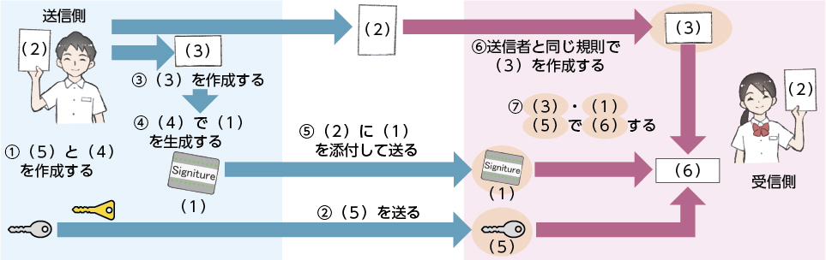
《語群》 …………………………………………………………………………
ア．デジタル署名 イ．秘密鍵 ウ．公開鍵 エ．平文
オ．署名検証 カ．要約文

４ デジタル署名のハッシュ値 次の中で，デジタル署名のハッシュ値について述べられたものとして誤っているものを選び，記号で答えなさい。
ア．送信側は平文からハッシュ値（要約文）を作成する。
イ．受信側は平文からハッシュ値を作成する。
ウ．ハッシュ値を計算することでもとの平文に戻すこともできる。
エ．平文を特定の規則によって短いデータに変換した値のことをいう。
オ．ハッシュ関数によって作成される。

５ 電子認証 次の文の空欄に適切な語句を語群から選び，記号で答えなさい。
公開鍵は誰でも利用・作成できるため，デジタル署名ではなりすましを防ぐことはできない。そこで公開鍵のもち主を，信頼できる（① ）である（② ）が証明する（③ ）という仕組みがある。
情報の送信側は，作成した公開鍵を（②）に送って登録し，（④ ）を受信者に送付する。公開鍵と（④）を受け取った受信側が，（②）に照会することで，公開鍵が送信側本人のものであることが確認できる。
《語群》 …………………………………………………………………………
ア．電子認証 イ．第三者機関 ウ．電子証明書 エ．認証局

POINT解答
①平文 ②暗号化 ③復号 ④鍵 ⑤共通鍵暗号 ⑥公開鍵暗号 ⑦公開鍵 ⑧秘密鍵 ⑨デジタル署名 ⑩署名検証 ⑪認証局（CA） ⑫電子認証

第５章 ネットワークと情報システム
32 情報システム
POINT
1.さまざまな情報システム  （^{①} ）…情報機器が連携しながらさまざまな機能を提供する仕組みのこと。  （^{②} ）…障害対策の中で，正しい手順を踏まなければシステムが動かない設計。  （^{③} ）…システムの動作中に障害が起きたとしても安全が維持できる設計。  （^{④} ）システム…コンビニエンスストアなどに導入されている販売時点情報管理システムのこと。 | （^{⑤} ）…接触せずにカードリーダにかざすだけで通信ができる。おもに，交通機関を利用するときに使用するカード。  （^{⑥} ）…四つの衛星からの電波を受信することで，位置情報を得ることができる米国が開発している全地球測位システムのこと。  （^{⑦} ）システム…ネットワーク上で契約や決済といった商取引をするシステムのこと。  （^{⑧} ）サイト…Web上の店舗で商品を販売する（⑦）のこと。

１ さまざまな情報システム 次の文の空欄に適切な語句を語群から選び，記号で答えなさい。
ネットワークに接続された個々の情報機器が連携しながら，さまざまな機能を提供する仕組みを（① ）という。（①）は障害で停止させることなく運用することが求められているため，さまざまな障害対策を行っている。例えば，正しい手順を踏まなければシステムなどが動かない設計を（② ）といい，システムの動作中に障害が起きたとしても安全が維持できる設計を（③ ）という。
近年，コンビニエンスストアやスーパーなどでは，売り上げた時点でデータを集計して在庫を効率よく管理する仕組みを導入しており，これを（④ ）とよんでいる。また，駅などでは切符を使用せず，カードリーダにかざすだけで改札口を通ることができる交通系（⑤ ）の普及も進んでいる。このカードは，乗車券だけでなく，定期券や
（⑥ ）の機能をもち合わせているものもある。
《語群》 …………………………………………………………………………
ア．電子マネー イ．POSシステム ウ．フェールセーフ
エ．情報システム オ．フールプルーフ カ．ICカード

２ 障害対策 次の⑴～⑸のうち，フールプルーフに関するものはア，フェールセーフに関するものにはイと答えなさい。
⑴ 洗濯機はふたを閉じなければドラムは回らない。
⑵ 信号機や踏切が故障したら遮断機が下りる。
⑶ 地震などで転倒すると自動で運転が停止するストーブ。
⑷ 座らないと作動しない温水便座。
⑸ ドアが完全に閉まらないと作動しない電子レンジ。

３ 全地球測位システム 次のア～エの文はGPSに関連したことについて説明したものである。このうち，適切なものを一つ選び，記号で答えなさい。
ア．現在のスマートフォンに搭載されていない。
イ．どのような場所にいても，正確な位置情報を得ることができる。
ウ．二つの人工衛星から，位置情報の電波を取得している。
エ．写真などの画像に位置情報を埋め込むこともでき，このような情報はExif情報という。

４ 電子商取引システム 次の文の空欄に適切な語句を語群から選び，記号で答えなさい。
インターネットなどのネットワーク上で契約や決済といった商取引をするシステムを（① ）という。（①）の中には，Web上で店舗が商品を販売する（② ）や，個人と個人の間で売買をする（③ ），（④ ）などがあり，近年活発化している。
（①）を利用する場合，クレジットカード番号やパスワードなど，重要な個人情報をやり取りするため，そのWebサイトとの通信の（⑤ ）は欠かせないものとなっている。（⑤）の技術の一つとして，（⑥ ）がある。これを利用しているWebサイトはURLの先頭が（⑦ ）となっていたり，錠のマークが付いていたりしている。
また，オンラインショップなどでは，顧客の属性や入力情報，閲覧，購買履歴などをもとに好みを分析し，ユーザの興味・関心がありそうな情報を提示する機能も付いていることが多く，このような機能のことを，（⑧ ）という。商品広告などの切り分けも行われており，より個人のニーズ・嗜好にあった商品の販売がされるような時代になってきた。
《語群》 …………………………………………………………………………
ア．ECサイト イ．暗号化 ウ．オークション
エ．フリーマーケット オ．電子商取引システム カ．https
キ．レコメンデーション機能 ク．TLS

５ 錠マークの意味 錠マークがあることで，安心して利用してよいとは限らない。次のア～エの文章のうち，錠マークが意味することとして正しいものはどれか，すべて答えなさい。
ア．クレジットカード番号や暗証番号など，個人情報をやり取りするときだけ表示される。
イ．Webサイトとの通信が暗号化されていることを意味する。
ウ． Webサイトの所在を示すURLの先頭がhttps（HyperText Transfer Protocol Secure）となっている。
エ．サイトの内容は第三者機関を通して審査されており，安全なものだと保証されている。

POINT解答
①情報システム ②フールプルーフ ③フェールセーフ ④POS ⑤交通系ICカード ⑥GPS
⑦電子商取引 ⑧EC

第５章 ネットワークと情報システム
33 情報システムを支えるサービスや技術
POINT
1.ネットワーク上のリソースを使う技術  （^{①} ）… インターネット経由でサーバなどにあるコンピュータ資源を利用する技術のこと。  （^{②} ）…コンピュータのCPUやメモリの機能をサーバにおき，操作をクライアント端末から行うシステムのこと。  （^{③} ）…（②）のシステムのうち，ファイル操作などを視覚的に行い，デスクトップ環境を仮想的に行う仕組みのこと。 | 2.情報を効率よく管理する技術  （^{④} ）…サーバの中に複数のOSを入れて仮想的に運用する技術。  （^{⑤} ）…Webサーバ，アプリケーションサーバ，データベースサーバの3層に分けて運用する技術。  （^{⑥} ）…サーバを地理的に分散させて，そのサーバにデータを複製して配信する技術。

１ コンピュータやサーバを仮想的に使う技術 次の文の空欄に適切な語句を語群から選び，記号で答えなさい。
これまでのコンピュータやサーバは本体にCPU，メモリ，補助記憶装置，OS，アプリケーションソフトウェアを搭載して利用していたが，それらの一部の機能を本体ではなくサーバのものを使ってコンピュータを仮想的に使う技術が登場するようになった。
例えば，アプリケーションソフトウェアのプログラムはインターネット上のサーバで動き，その操作をクライアント端末のブラウザなどから行う方法があり，このような技術のことを（① ）という。また，LAN内でもコンピュータのCPUやメモリの機能をサーバにおき，操作などはクライアント端末から行うシステムのことを（② ）といい，その中でも，ファイル操作などを視覚的に行うデスクトップ環境を仮想的に利用する仕組みを（③ ）という。
さらに，サーバについても，アプリケーションソフトウェアを開発する際に，仮想化ソフトウェアを利用して複数のOSをインストールし，その上で開発する技術も登場してきている。このようなサーバの運用技術を（④ ）という。仮想化ソフトウェアを使うことで，仮想サーバに割り当てる（⑤ ）の数，（⑥ ）や（⑦ ）の容量を一定の範囲内で自由に決めることができる。このようにすることで，高性能な計算処理能力を利用できたり，利用規模に応じて柔軟に設定を変更できるので，初期費用や運用コストを抑えられるメリットもある。
《語群》 …………………………………………………………………………
ア．メモリ イ．ストレージ ウ．シンクライアント
エ．デスクトップ仮想化（VDI） オ．サーバの仮想化 カ．CPU
キ．クラウドコンピューティング

２ 3層アーキテクチャ 次のア～オのうち，3層アーキテクチャのことについて説明しているものをすべて選び，記号で答えなさい。
ア．CPU，メモリ，ストレージの三つを使って効率よくデータを処理するための仕組み。
イ．標本化，量子化，符号化の順で行われるアナログ情報をデジタル化するための手順。
ウ．1層目はHTML，CSS，JavaScript，2層目は，Python，PHP，Javaなどのプログラム言語，3層目はリレーショナルデータベースなどのデータベースというように層を分割して構築するシステムの形態のこと。
エ．LAN，WAN，インターネットの三つのエリアに分けられるネットワークの種類。
オ．Webサーバ，アプリケーションサーバ，データベースサーバの3層がそれぞれ独立して動くことで同時に開発ができる。

３ CDN 次のア～オのうち，CDNのことについて述べているものをすべて選び，答えなさい。
ア．元のサーバから地理的に離れたサーバのところに複製して，そこから配信することで，高速にデータを届けられる。
イ．CPUと主記憶装置の間に，小容量ながら高速な記憶装置を配置する仕組みを用いてやり取りを高速化する。
ウ．動画配信サイトなどで動画の配信遅延を防ぐ目的で使われていることが多い。
エ．データを別のストレージに複製して保存しておくことで，いつでも早く復元できるようにする。
オ．Webページはブラウザの種類の違いによって表示の仕方が変わるので，その違いを吸収することを目的として使われるファイルもこの方法で行われることが多い。
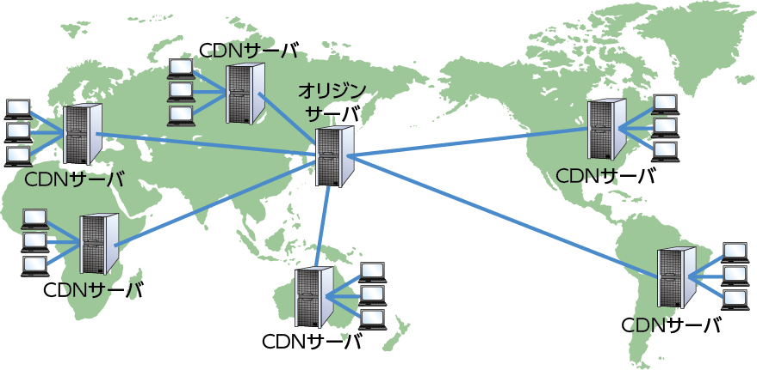

POINT解答
①クラウドコンピューティング ②シンクライアント ③デスクトップ仮想化（VDI） ④サーバの仮想化 ⑤3層アーキテクチャ ⑥CDN

第５章 ネットワークと情報システム
34 データベース
POINT
1.データベースの特徴  （^{①} ）…データの集合を，互いに関連付ける関係モデルを使ったデータベースのことで，今日の情報システムで最も利用されている。  （^{②} ）…データを内容ごとに分類した表。  （^{③} ）…表中の行にあたる部分。  （^{④} ）…表中の列にあたる部分。  （^{⑤} ）…データを別のストレージに保存すること。 | 2.①のデータ操作  （^{⑥} ）…複数の表を共通する項目で結び付け一つの表として表示する。  （^{⑦} ）…与えられた条件に合う行を取り出して表として表示する。  （^{⑧} ）…表の中から一部の列を抽出して表として表示する。  （^{⑨} ）…（⑥），（⑦），（⑧）で操作された一時的な表。

１ リレーショナルデータベース 次の文の空欄に適切な語句を語群から選び，記号で答えなさい。
リレーショナルデータベースは，データを内容ごとに分類して次の図のような（① ）に格納している。（①）は，図のⒶにあたる（② ）とⒷにあたる（③ ）の二次元で構成され，行と列を指定することでデータを取得する。Ⓒの列の見出しのことを（④ ）という。行を特定するのに必要な（③）を（⑤ ）と呼び，（⑤）のデータは重複してはならない。
リレーショナル型データベースの大きな特徴は，複数の表で共通するキーにより（②）を結び付け一つの表として表示する（⑥ ），与えられた条件に合う行のみを取り出して表示する（⑦ ），表の中から一部の列だけ表示する（⑧ ）という三つの操作を行い，さまざまな形でデータを扱えることである。
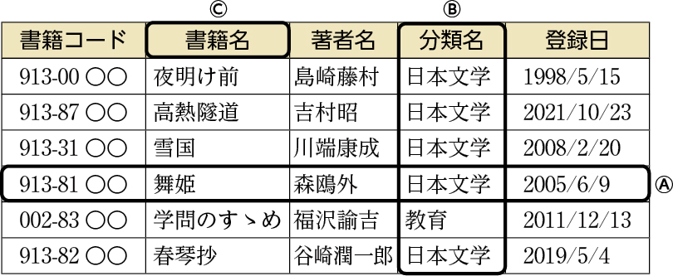
《語群》 …………………………………………………………………………
ア．結合 イ．射影 ウ．選択 エ．列名（カラム名） オ．主キー
カ．レコード（行） キ．テーブル ク．カラム（列）

２ データベースのデータ操作 次のa～cのリレーショナルデータベース操作の名称の適切な組み合わせはア～エのうちどれか，答えなさい。
a．指定した列（カラム）を抽出する。
b．指定した行（レコード）を抽出する。
c．複数の表を一つにする。
ア．a：結合，b：射影，c：選択 イ．a：射影，b：結合，c：選択
ウ．a：射影，b：選択，c：結合 エ．a：選択，b：射影，c：結合

分類表
分類コード | 分類名
110 | 教育
910 | 日本文学
920 | 中国文学
930 | 英米文学
940 | ドイツ文学
950 | フランス文学
960 | スぺイン文学
970 | イタリア文学
３ 仮想表 次の二つの表（書籍表，分類表）を用いて作成された⑴～⑶の表について，行った操作とその操作の名称を，語群からそれぞれ選び記号で答えなさい。
書籍表
書籍コード | 書籍名 | 著者名 | 分類コード
002-83〇〇 | 学問のすゝめ | 福沢諭吉 | 110
913-82〇〇 | 春琴抄 | 谷崎潤一郎 | 910
943-76〇〇 | 魔の山 | トーマス・マン | 940
913-75〇〇 | 伊豆の踊子 | 川端康成 | 910
933-14〇〇 | イリュージョン | R.バック | 930
913-37〇〇 | 月に吠える | 萩原朔太郎 | 910

 | 作成された表
⑴ | 書籍コード | 著者名 | ⑵ | 書籍コード | 書籍名 |  | 著者名 |  |  | 分類コード
 | 002-83〇〇 | 福沢諭吉 |  | 913-82〇〇 | 春琴抄 |  | 谷崎潤一郎 |  |  | 910
 | 913-82〇〇 | 谷崎潤一郎 |  | 913-75〇〇 | 伊豆の踊子 |  | 川端康成 |  |  | 910
 | 943-76〇〇 | トーマス・マン |  | 913-37〇〇 | 月に吠える |  | 萩原朔太郎 |  |  | 910
 | 913-75〇〇 | 川端康成
 | 933-14〇〇 | R.バック
 | 913-37〇〇 | 萩原朔太郎

⑶ | 書籍コード | 書籍名 | 著者名 | 分類コード | 分類名
 | 002-83〇〇 | 学問のすゝめ | 福沢諭吉 | 110 | 教育
 | 913-82〇〇 | 春琴抄 | 谷崎潤一郎 | 910 | 日本文学
 | 943-76〇〇 | 魔の山 | トーマス・マン | 940 | ドイツ文学
 | 913-75〇〇 | 伊豆の踊子 | 川端康成 | 910 | 日本文学
 | 933-14〇〇 | イリュージョン | R.バック | 930 | 英米文学
 | 913-37〇〇 | 月に吠える | 萩原朔太郎 | 910 | 日本文学
《語群（操作）》………………………………………………………………
ア．書籍表と分類表とを分類コードで関連づけて一つの表にした。
イ．書籍表から分類コードが910である行を取り出した。
ウ．書籍表から書籍コードと著者名の列だけを取り出した。
《語群（名称）》………………………………………………………………
エ．射影 オ．選択 カ．結合

POINT解答
①リレーショナルデータベース ②テーブル ③レコード ④カラム ⑤バックアップ ⑥結合 ⑦選択 ⑧射影 ⑨仮想表

章末問題
１ Webページ閲覧とメールの送受信の仕組み 次の図を見て，以下の問いに答えなさい。
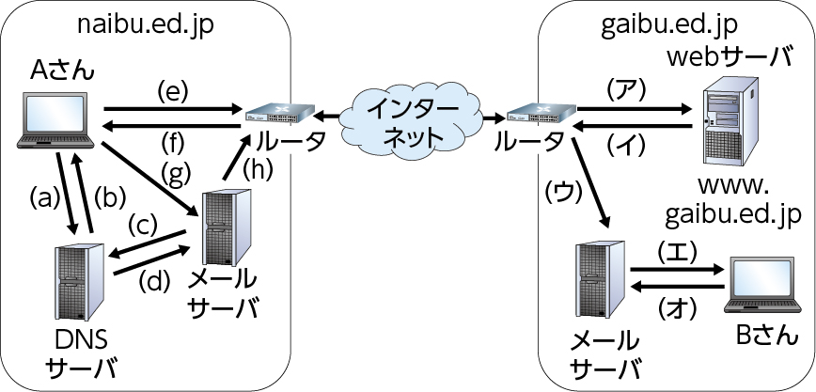
⑴ AさんがBさん（アドレスはbname@gaibu.ed.jp）に電子メールを送信する。このとき，Bさんが電子メールを見るまでに，次のやり取りが行われる。①～⑤の順序を正しく並び替えなさい。また，次の①～⑤は，図の⒜～⒣，および ～のどれに該当するか答えなさい。
① SMTPサーバにbname@gaibu.ed.jp宛にメールを送るよう指示する。
② gaibu.ed.jpのIPアドレス宛に電子メールのパケットを送り出す。
③ Bさんのメールボックスから，Bさん宛のメールをBさんに送る。
④ Bさんが受信側のメールサーバに確認し，問い合わせをする。
⑤ gaibu.ed.jpのIPアドレスをDNSサーバに問い合わせる。
⑵ Aさんが以下のアドレスをWebブラウザに入力し，目的のWebページを閲覧するまでに，次のやり取りが行われる。①～⑥の順序を正しく並び替えなさい。また，次の①～⑥は，図の⒜～⒣，および ～のどれに該当するか答えなさい。
https://www.gaibu.ed.jp/
①Webサーバは，Webページのデータをクライアントに向けて送る。
②DNSサーバからWebサーバのIPアドレスを受け取る。
③閲覧するコンピュータにWebページの内容のパケットが届けられる。
④Webブラウザのアドレス欄に指定されたURLが示すWebサーバのIPアドレスをDNSサーバに問い合わせる。
⑤インターネット上のさまざまなルータを経由して，目的のWebサーバにたどり着く。
⑥宛先としてWebサーバのIPアドレス，送信元として閲覧するコンピュータのIPアドレスを付けて，閲覧の要求をインターネットへ送り出す。

２ クローラ クローラの説明として，適切なものを次の中から選び，記号で答えなさい。
ア．Webサイトの要約や更新情報などを配信するための仕組みのこと
イ．メッセージアプリでメッセージを受信したことやアプリのキャンペーンのお知らせなどの新着情報を知らせてくれる機能
ウ．世界中のWebサイトを巡回してテキストや画像などの情報を収集し，そのデータをデータベースに蓄積していくプログラムのこと
エ．コンテンツを新たに生み出す人工知能のこと

３ アドレス計算 次のネットワークのサブネットマスク，ネットワークアドレス，ブロードキャストアドレスを求め，デフォルトゲートウェイのIPアドレスを除くと最大何台接続できるか答えなさい。

192.168.1.250/26

４ 各機能の役割 次の⑴～⑷の文章に最も関連するキーワードを語群から選び，記号で答えなさい。
⑴ パソコンなどからのIPアドレス付与の要求に対し，サーバが管理しているIPアドレスの中から未使用のIPアドレスを割り当てる。
⑵ 社内プライベートIPアドレスをグローバルIPアドレスに変換し，複数台あっても同時にインターネットへのアクセスを可能にする。
⑶ ドメイン名を用いてコンピュータを指定する記述形式で，WebページのURLなどに利用されている。
⑷ ドメイン名やホスト名などとIPアドレスとを対応付ける。
《語群》 …………………………………………………………………………
ア．DHCP イ．FQDN ウ．NAPT（IPマスカレード）
エ．DNS

５ 不正アクセスへの対策 インターネットからの不正アクセスを防ぐことを目的として，インターネットと内部ネットワークの間に設置する仕組みは，次のア～オのうちどれか答えなさい。
ア．DNSサーバ イ．ファイアウォール ウ．アクセスポイント
エ．DHCP オ．Webサーバ

